Documentation Zabbix

Identifiants de connexion :
Id : root
mdp : MtvqCbeU3V
Id : preprod
Mdp: v5XOd8z8Q2

- Installation de Zabbix

- Téléchargement et installation du dépôt de Zabbix
sudo wget https://repo.zabbix.com/zabbix/7.0/debian/pool/main/z/zabbix-release/zabbix-release_7.0-1+debian12_all.deb
#Puis
sudo dpkg -i zabbix-release_7.0-1+debian12_all.deb
sudo apt update
- Installation de Zabbix et son agent
sudo apt install zabbix-server-mysql zabbix-frontend-php zabbix-apache-conf zabbix-sql-scripts zabbix-agent

- InstaIIation MariaDB

Sudo Apt install mariaDB-server

- Sécurisation de MySQL
Sudo mysql_secure_installation
#Ensuite sur MySQL
mysql -uroot –p
- Configuration de la base de données

create database zabbix character set utf8mb4 collate utf8mb4_bin;
create user zabbix@localhost identified by 'password';
grant all privileges on zabbix.* to zabbix@localhost;
set global log_bin_trust_function_creators = 1;
flush privileges;
exit;

ID : zabbix@localhosts
MDP :cat

- Configurer la base de données pour le serveur Zabbix
# Edition du fichier /etc/zabbix/zabbix_server.conf en mettant le mot de passe de la base de données, Décommenter la ligne #DBPassword et y rentrer notre mdp
DBPassword=cat

# Import du schéma initial et les données dans la base avec le script server.sql.gz.
zcat /usr/share/zabbix-sql-scripts/mysql/server.sql.gz | mysql -u zabbix -p zabbix
Puis rentrer le mdp de Zabbix@localhost

#Puis désactiver les logs
mysql -uroot –p
set global log_bin_trust_function_creators = 0;
exit;
- Démarrer le serveur Zabbix et son agent
sudo systemctl restart zabbix-server zabbix-agent apache2
sudo systemctl enable zabbix-server zabbix-agent apache2

#On peut dorénavant se connecter à l’URL de Zabbix :
http://10.29.10.78/zabbix
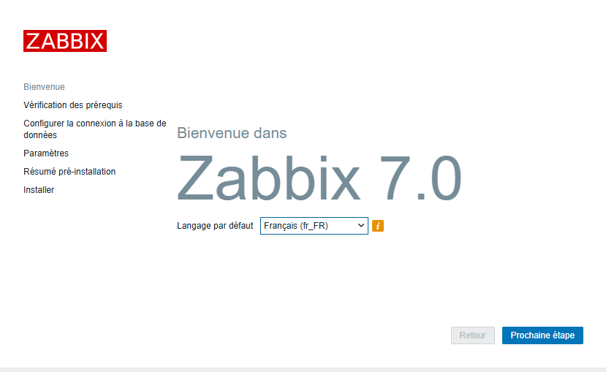
#Vérification de la configuration
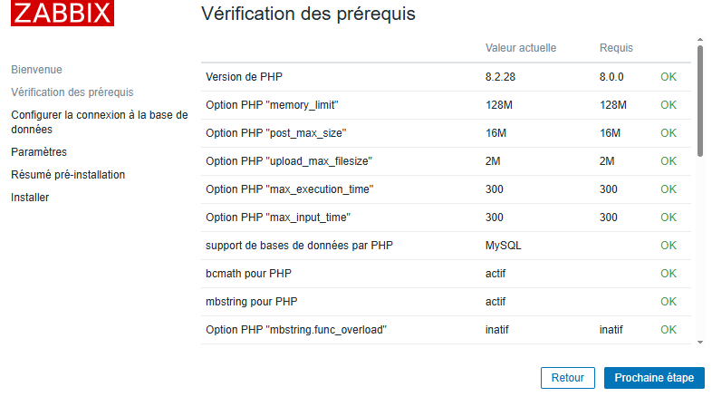
#Renseignement des informations de connexion a la base de données
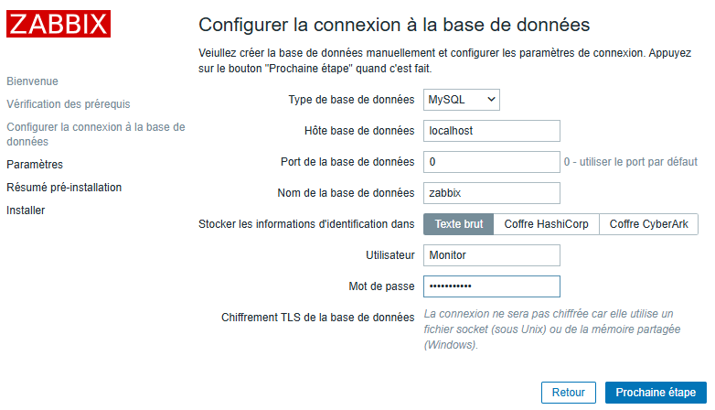ID : Admin
Mdp : MtvqCbeU3V

#Personnaliser le nom du serveur
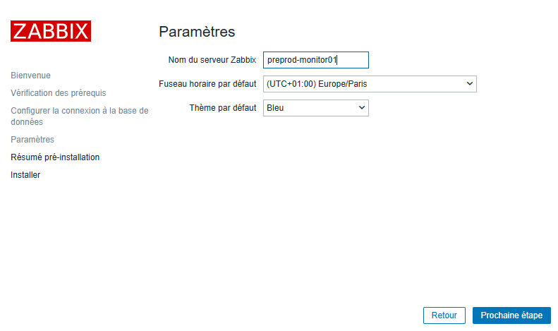

# On peut désormais utiliser zabbix
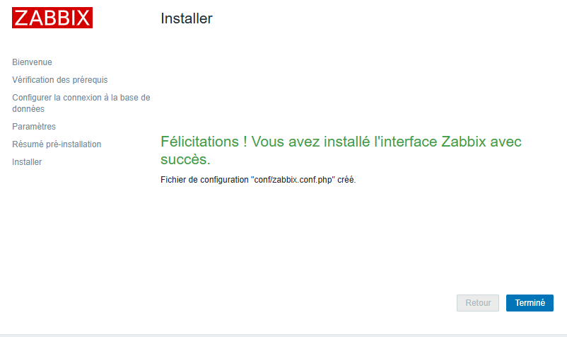

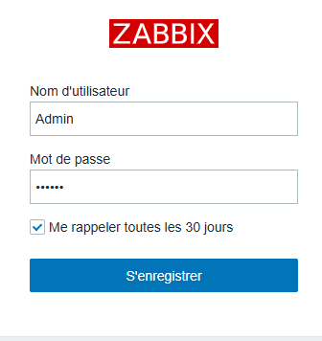
ID : Admin
Mdp : MtvqCbeU3V

